（案）
資料５
健第 号
平成 年 月 日
各市町村健康増進主管部局長 様

大阪府健康医療部長
大阪府がん対策推進委員会がん検診部会長
（生活習慣病検診等管理指導協議会）

「がん予防重点健康教育及びがん検診実施のための指針」に基づく
がん検診の実施について（通知）

日ごろは、本府健康医療行政の推進に御理解、御協力をいただき厚くお礼申し上げます。
本府では、大阪府がん対策推進委員会がん検診部会（生活習慣病検診等管理指導協議会）を設置し、専門的な見地から市町村及び検診機関に対し、がん検診の実施方法、その効果及び精度管理のあり方等について、適切な指導を行うために協議しております。
科学的根拠に基づくがん検診を適切な精度管理の下で実施する上で必要な事項については、「がん予防重点健康教育及びがん検診実施のための指針」（健発第0331058号平成20年3月31日厚生労働省健康局長通知別添）（以下、「指針」）により、規定されております。
今後も指針の趣旨を十分に御理解いただき、がん検診を適切に実施いただくとともに、指針に基づくがん検診の受診率向上等に向けて、より一層の取組みをよろしくお願いいたします。

＜参考１＞指針で定める市町村で実施するがん検診の内容
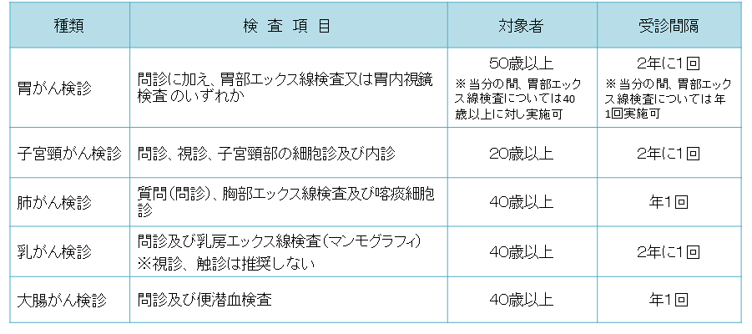
※厚生労働省ホームページから引用
がん予防重点健康教育及びがん検診実施のための指針
http://www.mhlw.go.jp/stf/seisakunitsuite/bunya/0000059490.html

＜参考２＞
・国立がん研究センター「科学的根拠に基づくがん検診推進のページ がん検診ガイドライン推奨まとめ」
http://canscreen.ncc.go.jp/guideline/matome.html
・国立がん研究センター「科学的根拠に基づくがん検診推進のページ がん検診Q&A 医療従事者向け」
http://canscreen.ncc.go.jp/qanda/iryou.html
・大阪府ホームページ （がんポータルサイト）
http://www.pref.osaka.lg.jp/kenkozukuri/osaka_gan-portal/gankenshinjisseki.html
・大阪府ホームページ （大阪府がん対策推進委員会 がん検診部会）
http://www.pref.osaka.lg.jp/kenkozukuri/gan-iinkai/gankensihbukai.html

大阪府健康医療部保健医療室健康づくり課
生活習慣病・がん対策グループ 担当：塩田、辨野
Tel: 06-6944-6791
Fax:06-6944-7262

